2024年河南住院医师-河南住院医师超声医学科历年考试高频考点试题附带答案

（图片大小可自由调整）

第1卷

一.参考题库(共25题)
1.女，38岁。根据超声声像图，可诊断为（） 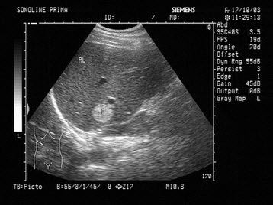
A、肝脓肿
B、肝血管瘤
C、肝癌
D、局限性脂肪肝
E、肝内钙化灶

2.图为外伤后伤者脾脏图像，诊断为（） 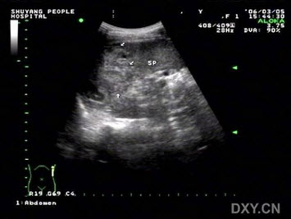
A、中央型脾破裂
B、真性脾破裂
C、包膜下血肿
D、脾肿瘤
E、脾梗死

3.临床资料：女，39岁，自述右上腹疼痛伴高热6天。 临床物理检查：右上腹压痛明显，莫菲氏征阳性。 超声综合描述：胆囊大小6．6cm×3．1cm，内可见大小不等强回声光团，最大直径1．6cm，部分后伴声影。胆囊前壁形态失常，壁回声强弱不均连续中断，向外隆起（箭头所示），范围3．8cm×1．1cm，内回声不均，由无回声一中等回声，超声莫菲氏征阳性。
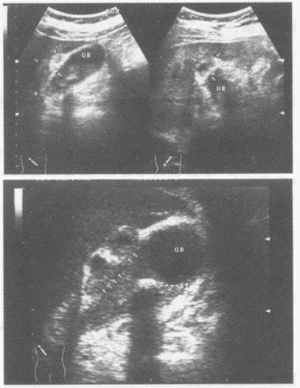 超声提示（）
A、急性胆囊炎胆汁淤积
B、胆囊多发结石胆囊癌
C、胆囊多发结石急性胆囊炎胆囊穿孔
D、胆囊结石胆囊腺肌症

4.临床资料：男，50岁，肺癌术后肝转移。 超声综合描述：腹主动脉前方可见多个大小不等低回声，最大4．0cm×2．3cm，边界尚清晰，形态不规则，部分相互融合。
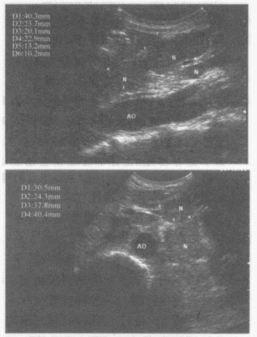 超声提示（）
A、腹腔多发肿大淋巴结（淋巴结转移癌）
B、腹膜后畸胎瘤
C、胃癌
D、平滑肌肉瘤

5.临床资料：女，73岁，自述转移性右下腹痛1天。I 临床物理检查：右下腹麦氏点压痛、反跳痛、肌紧张明显。 化验检查：血常规白细胞12．1×10／L。 超声综合描述：右下腹可见腊肠样低回声区，内回声不均，管腔内径1．6～1．7cm，与回盲部相连，动态观察内未见蠕动。 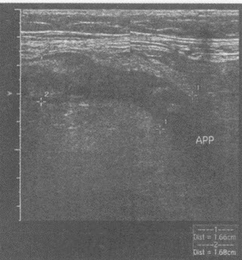 超声提示（）
A、肠套叠
B、肠梗阻
C、急性阑尾炎
D、回盲部实性占位

6.下列哪组血管是胰腺的定位标志？（）
A、十二指肠动脉、脾静脉、肠系膜下动脉
B、下腔静脉、腹主动脉、胃左动脉
C、肠系膜上动脉、脾动脉、十二指肠动脉
D、腹主动脉、肠系膜上动脉、脾静脉
E、门静脉、肝动脉、肾动脉

7.临床资料：女，30岁，常规体检。 超声综合描述：肝右叶可见4．4cm×3．0cm增强回声区，边界清晰．内回声不均。 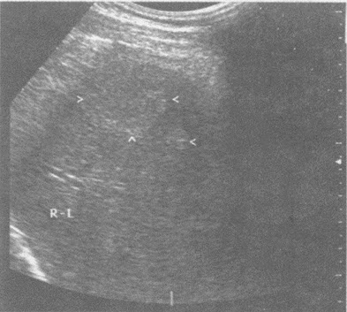 超声提示（）
A、肝血管瘤
B、肝癌
C、肝转移癌
D、肝脓肿

8.患者，胃癌手术后2年，髂窝处声像图表现如图，诊断是（）
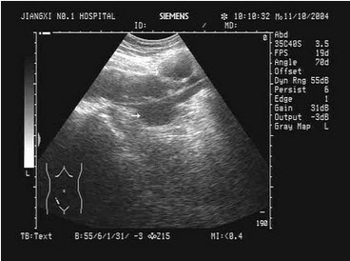
A、正常声像图
B、肿大淋巴结
C、阑尾脓肿
D、肠道转移灶
E、动脉瘤

9.临床资料：男，50岁，常规体检。 超声综合描述：肝右叶可见13．1cm×14．9cm无回声区，形态规则，包膜完整，内透声清亮，后方声加强。 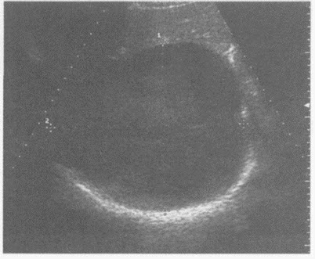 超声提示（）
A、肝包虫病
B、肝脓肿
C、肝囊肿
D、肝实性占位

10.患者于肝右前叶下段与左内叶交界处发现低回声不均匀实性肿块，边缘欠清，其内见多个强回声团伴声影，胆囊腔内无回声区消失，最可能诊断为（）。
A、胆囊癌实块型
B、肝细胞肝癌
C、炎性假瘤
D、胆管细胞肝癌
E、肝腺瘤

11.男，35岁，乙肝带菌者，体检时发现肝部异常光团，如图可诊断为（） 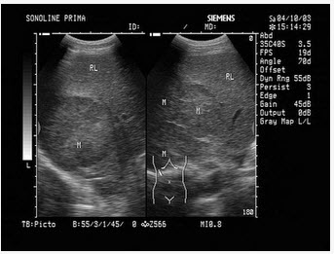
A、肝癌
B、肝转移癌
C、肝脓肿
D、多发肝血管瘤
E、肝囊肿

12.临床资料：男，49岁，乙肝病史10余年。 超声综合描述：肝形态失常，表面不平，回声明显不均，门静脉主干内径1．8cm，内透声清亮，CDFI：血流通畅，为向肝血流。见下列彩图。 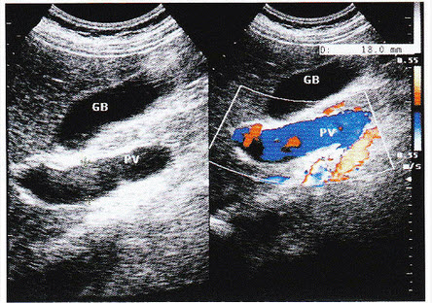 超声提示（）
A、正常门静脉声像图
B、肝硬化门静脉血栓
C、肝癌门静脉癌栓
D、肝硬化门静脉增宽
以上内容仅为本文档的试下载部分，为可阅读页数的一半内容。如要下载或阅读全文，请访问：https://d.book118.com/495212114210011044

